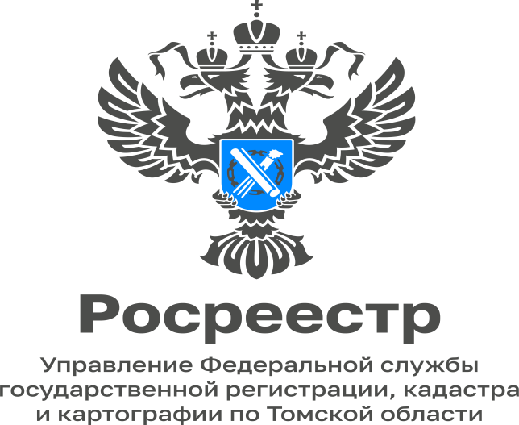

12.12.2022

В 2022 году заметно выросла доля услуг Росреестра, оказанных в электронном виде

Среди жителей Томской области популярность получения услуг Росреестра посредством электронных сервисов с каждым годом растет. Если по состоянию на 01.05.2021 доля услуг по государственной регистрации прав и кадастровому учету, оказываемых Управлением Росреестра по Томской области в электронном виде, составляла 41% от общего числа заявлений, то на 01.12.2022 года около 53% всех заявлений о совершении учетно-регистрационных действий поступает в электронном виде.
Сейчас электронный способ получения услуг становится все более востребованным. Люди больше ценят свое время и поэтому возможность дистанционного оформления документов с использованием современных цифровых сервисов актуальна, как никогда. Услуги Росреестра – не исключение.
Электронные услуги Росреестра – это простой способ получить услуги ведомства напрямую, без посредников, не выходя из дома или офиса.
Воспользоваться услугами Росреестра в электронном виде можно на официальном сайте Росреестра (https://rosreestr.gov.ru) через универсальный сервис «Личный кабинет».
Посредством сервиса можно подать заявление на государственный кадастровый учет или государственную регистрацию права, а также запросить сведения, содержащиеся в Едином государственном реестре недвижимости (ЕГРН). Кроме того, возможности личного кабинета позволяют отслеживать статус исполнения заказанной услуги, получать и сохранять результаты проведенных учетно-регистрационных действий в разделе сервиса «Мои заявки».
«Личный кабинет» позволяет собственнику просматривать информацию о принадлежащих ему объектах недвижимости, гарантирует оперативное уведомление об изменении характеристик объектов недвижимости, об ограничении (обременении) прав на объект недвижимости, о фактах наложения или снятия арестов на имущество, что дает возможность собственнику контролировать действия, осуществляемые в отношении принадлежащих ему объектов недвижимости.
Для получения доступа к сервису «Личный кабинет» необходимо пройти регистрацию в Единой системе идентификации и аутентификации (ЕСИА) на едином портале государственных и муниципальных услуг.
Заявление и документы, представляемые в Росреестр на регистрацию права в электронном виде, получение сведений ЕГРН ограниченного доступа должны быть подписаны усиленной квалифицированной электронной подписью (УКЭП).
Получить сертификат электронной подписи можно в одном из аккредитованных удостоверяющих центров, перечень которых размещен на сайте Росреестра, в том числе в созданном на базе Федеральной кадастровой палаты Росреестра удостоверяющем центре (https://uc.kadastr.ru).
Преимущества получения услуг в электронном виде очевидны: возможность получить услугу в любом удобном месте и в любое время, отсутствие необходимости предварительной записи и посещения офисов многофункционального центра, исключение так называемого человеческого фактора, снижение стоимости и сокращение сроков регистрации.
«Сокращение сроков регистрации – важный показатель качества и доступности государственных услуг Росреестра. Управлением сокращён срок оказания государственных услуг в учетно-регистрационной сфере до 24 часов по заявлениям, представленным в электронном виде, при условии полного соответствия представленных документов требованиям действующего законодательства», - отметила Елена Золоткова, руководитель Управления Росреестра по Томской области.

Начальник отдела ведения ЕГРН,
повышения качества данных ЕГРН
Управления Росреестра по Томской области
Тамара Фёдорова

